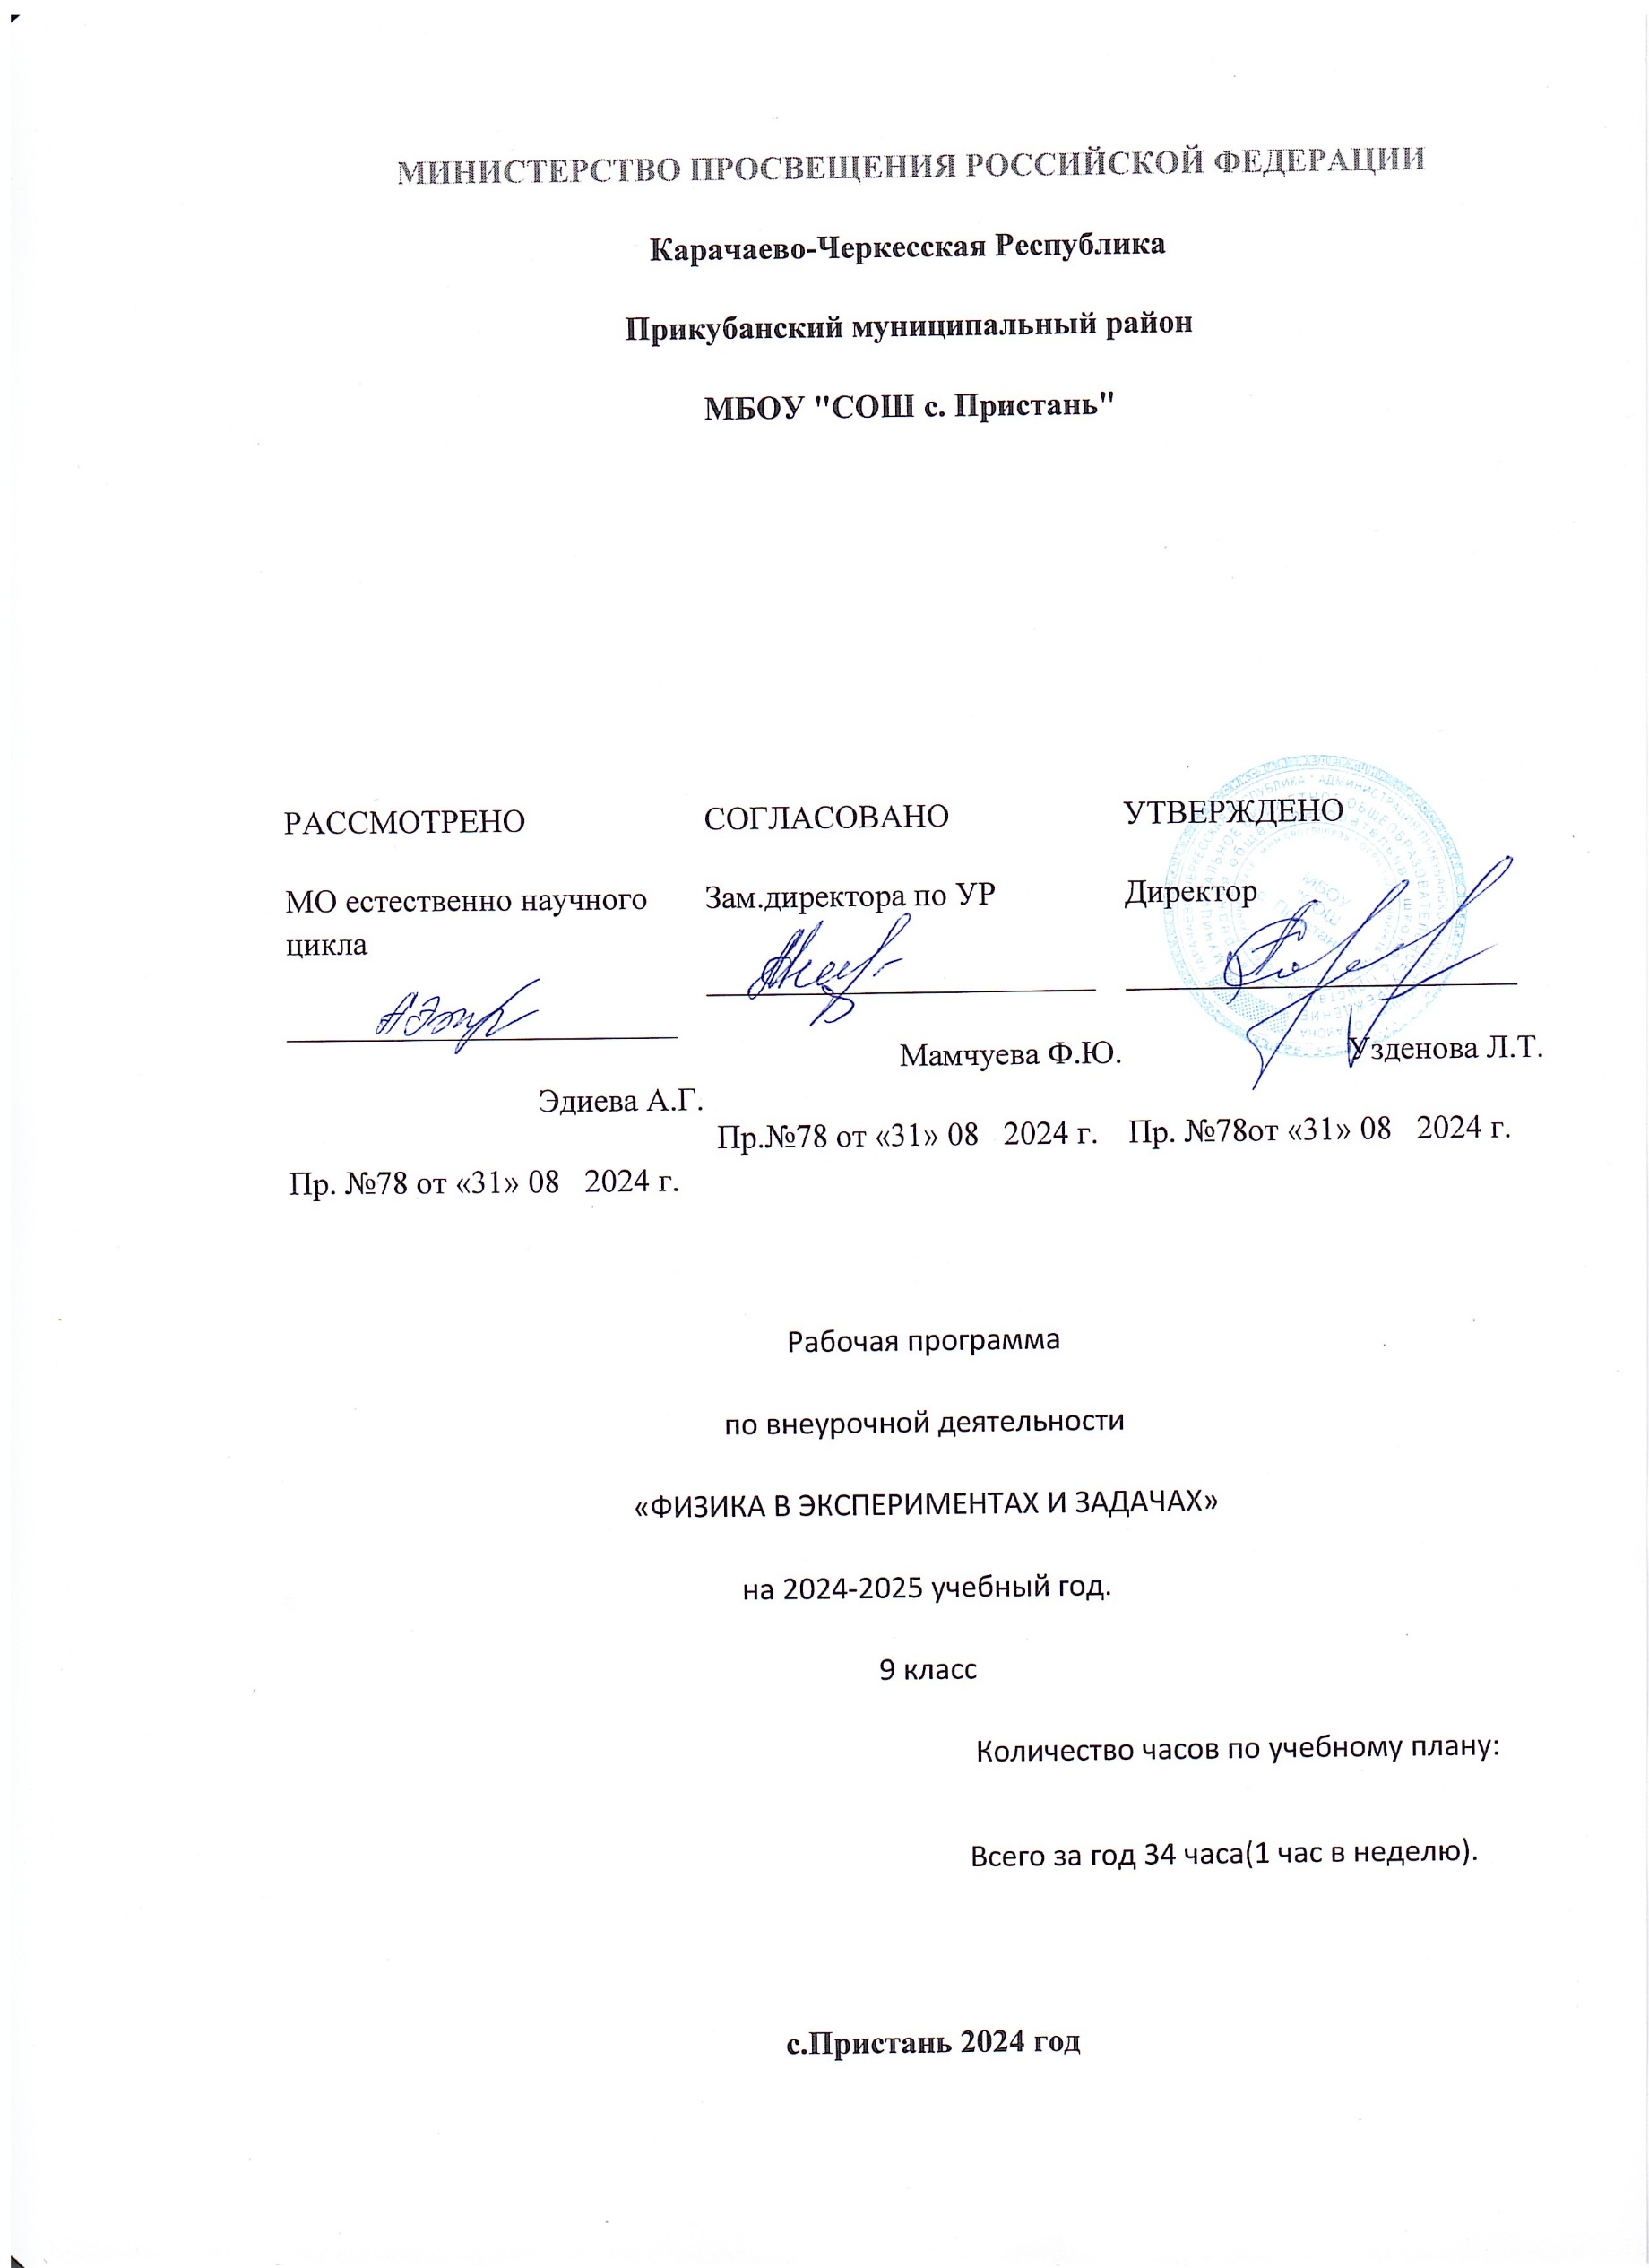

**Пояснительная записка**

Рабочая программа занятий внеурочной деятельности по физике «Физика в экспериментах и задачах» предназначена для организации внеурочной деятельности обучающихся 9 класса МБОУ «СОШ с.Пристань.»

Реализация программы обеспечивается нормативными документами: 1.Федеральным законом от 29.12.2012 № 273-ФЗ (ред. От 31.07.2020) «Об образовании в Российской Федерации» (с изм. и доп. вступ. в силу с 01.09.2020).

2.Паспортом национального проекта «Образование» (утв. Президиумом Совета при Президенте РФ по стратегическому развитию и национальным проектам, протокол от 24.12.2018 №16).

3.Государственной программой Российской Федерации «Развитие образования» (утв. Постановлением Правительства РФ от 26.12.2017 № 1642 (ред. от 22.02.2021) «Об утверждении государственной программы Российской Федерации «Развитие образования».

4.Физика. Программами общеобразовательных учреждений 8-9 классы: В.В. Белага, В.В. Жумаев, И.А. Ломаченков, Ю.А. Панебратцев; - М:Просвещение, 2010.

5.Постановлением главного государственного санитарного врача Российской Федерации от 28 сентября 2020 г. №28 «Об утверждении санитарных правил СП 2.4.364- –20 «Санитарно – эпидемиологические требования к организациям воспитания и обучения, отдыха и оздоровления детей и молодёжи» (далее – СП 2.4.3648- 20).

6.Постановлением главного государственного санитарного врача Российской Федерации от 28 января 2021 г. «Об утверждении санитарных правил и норм СанПин 1.2.3685-21 «Гигиенические нормативы и требования к обеспечению безопасности и (или) безвредности для человека факторов среды обитания» (далее–СанПин1.2.3685-21).

7.Методические рекомендации по созданию и функционированию в общеобразовательных организациях, расположенных в сельской местности и малых городах, центров образования естественно-научной и технологической направленностей («Точка роста») (Утверждены распоряжением Министерства просвещения Российской Федерации от 12 января 2021 г. № Р-6.

Внеурочная деятельность является составной частью образовательного процесса и одной из форм организации свободного времени обучающихся. В рамках реализации ФГОС ООО внеурочная деятельность – это образовательная деятельность, осуществляемая в формах, отличных от урочной системы обучения, и направленная на достижение планируемых результатов освоения образовательных программ основного общего образования. Реализация рабочей программы занятий внеурочной деятельности по физике «Физика в экспериментах и задачах» способствует общеинтеллектуальному направлению развития личности обучающихся 9 класса.

Физическое образование в системе общего и среднего образования занимает одно из ведущих мест. Являясь фундаментом научного миропонимания, оно способствует формированию знаний об основных методах научного познания окружающего мира, фундаментальных научных теорий и закономерностей, формирует у учащихся умения исследовать и объяснять явления природы и техники.

Как школьный предмет, физика обладает огромным гуманитарным потенциалом, она активно формирует интеллектуальные и мировоззренческие качества личности. Дифференциация предполагает такую организацию процесса обучения, которая учитывает индивидуальные особенности учащихся, их способности и интересы, личностный опыт. Дифференциация обучения физике позволяет, с одной стороны обеспечить базовую подготовку, с другой – удовлетворить потребности каждого, кто проявляет интерес и способности к предмету.

**Цели курса.**

Опираясь на индивидуальные образовательные запросы и способности каждого ребёнка при реализации программы внеурочной деятельности по физике «Физика в экспериментах и задачах» можно достичь основной цели – развить у обучающихся стремление к дальнейшему самоопределению, интеллектуальной, научной и практической самостоятельности, познавательной активности.

Данная программа позволяет обучающимся ознакомиться с методикой организации и проведения экспериментально – исследовательской деятельности в современном учебном процессе по физике, ознакомиться со многими интересными вопросами физики на данном этапе обучения, выходящими за рамки школьной программы, расширить целостное представление о проблеме данной науки. Экспериментальная деятельность будет способствовать развитию мыслительных операций и общему интеллектуальному развитию.

Не менее важным является стремление развить у учащихся умение самостоятельно работать, думать, экспериментировать в условиях школьной лаборатории, а также совершенствовать навыки аргументации собственной позиции по определённым вопросам. Содержание программы соответствует познавательным возможностям школьников и представляет им возможность работать на уровне повышенных требований, развивая учебную мотивацию. Содержание занятий внеурочной деятельности представляет собой введение в мир экспериментальной физики, в котором учащиеся станут исследователями и научатся познавать окружающих их мир, то есть освоят основные методы научного познания. В условиях реализации образовательной программы широко используются методы учебного, исследовательского, проблемного эксперимента. Специфическая форма организации позволяет учащимся ознакомиться со многими интересными вопросами физики на данном этапе обучения, выходящими за рамки школьной программы, расширить целостное представление о проблеме данной науки. Дети получают профессиональные навыки, которые способствуют дальнейшей социальной адаптации в обществе.

**Целью** программы занятий внеурочной деятельности по физике для учащихся 9 класса являются:

--развитие у учащихся познавательных интересов, интеллектуальных и творческих способностей в процессе решения практических задач и самостоятельного приобретения новых знаний;

--формирование и развитие у учащихся ключевых компетенций – учебно- познавательных, информационно – коммуникативных, социальных, и как следствие – компетенций личностного самосовершенствования;

--формирование предметных и метапредметных результатов обучения, универсальных учебных действий;

--воспитание творческой личности, способной к освоению передовых технологий и созданию своих собственных разработок, к выдвижению новых идей и проектов;

--реализация деятельностного подхода к предметному обучению на занятиях внеурочной деятельности по физике.

Особенностью внеурочной деятельности по физике в рамках кружковой работы является то, что она направлена на достижение обучающимися в большей степени личностных и метапредметных результатов.

**Планируемые результаты освоения программы внеурочной деятельности «Физика в экспериментах и задачах» (с использованием оборудования «Точка роста») в 9 классе.**

Реализация программы способствует достижению следующих результатов **Личностные:**

В сфере **личностных** универсальных учебных действий учащихся:

--учебно-познавательный интерес к новому учебному материалу и способам решения новой задачи;

--ориентация на понимание причин успеха во внеучебной деятельности, в том числе на самоанализ и самоконтроль результата, на анализ соответствия результатов требованиям конкретной задачи;

--способность к самооценке на основе критериев успешности внеучебной деятельности;

Обучающийся получит возможность для формирования:

--внутренней позиции школьника на уровне положительного отношения к школе, понимания необходимости учения, выраженного в преобладании учебно-познавательных мотивов;

--выраженной устойчивой учебно-познавательной мотивации учения;

--устойчивого учебно-познавательного интереса к новым общим способам решения задач.

**Метапредметные**:

В сфере **регулятивных** универсальных учебных действий учащихся:

--планировать свои действия в соответствии с поставленной задачей и условиями ее реализации, в том числе во внутреннем плане;

--учитывать установленные правила в планировании и контроле способа решения;

--осуществлять итоговый и пошаговый контроль по результату;

--оценивать правильность выполнения действия на уровне адекватной ретроспективной оценки соответствия результатов требованиям данной задачи и задачной области;

--адекватно воспринимать предложения и оценку учителей, товарищей, родителей и других людей;

--различать способ и результат действия.

Обучающийся научится:

--в сотрудничестве с учителем ставить новые учебные задачи;

--проявлять познавательную инициативу в учебном сотрудничестве;

--самостоятельно адекватно оценивать правильность выполнения действия и вносить необходимые коррективы в исполнение как по ходу его реализации, так и в конце действия. В сфере познавательных универсальных учебных действий учащихся:

--осуществлять поиск необходимой информации для выполнения внеучебных заданий с использованием учебной литературы и в открытом информационном пространстве, энциклопедий, справочников (включая электронные, цифровые), контролируемом пространстве Интернета;

--осуществлять запись (фиксацию) выборочной информации об окружающем мире и о себе самом, в том числе с помощью инструментов ИКТ;

--строить сообщения, проекты в устной и письменной форме;

--проводить сравнение и классификацию по заданным критериям;

--устанавливать причинно-следственные связи в изучаемом круге явлений;

--строить рассуждения в форме связи простых суждений об объекте, его строении, свойствах и связах;

Обучающийся получит возможность научиться:

--осуществлять расширенный поиск информации с использованием ресурсов библиотек и сети Интернет;

--записывать, фиксировать информацию об окружающих явлениях с помощью инструментов ИКТ;

--осознанно и произвольно строить сообщения в устной и письменной форме;

--осуществлять выбор наиболее эффективных способов решения задач в зависимости от конкретных условий;

--строить логическое рассуждение, включающее установление причинно-следственных связей;

--могут выйти на теоретический уровень решения задач: решение по определенному плану, владение основными приемами решения, осознания деятельности по решению задачи.

В сфере **коммуникативных** универсальных учебных действий учащихся:

--адекватно использовать коммуникативные, прежде всего - речевые, средства для решения различных коммуникативных задач, строить монологическое сообщение, владеть диалогической формой коммуникации, используя, в том числе средства и инструменты ИКТ и дистанционного общения;

--допускать возможность существования у людей различных точек зрения, в том числе не совпадающих с его собственной, и ориентироваться на позицию партнера в общении и взаимодействии;

--учитывать разные мнения и стремиться к координации различных позиций в сотрудничестве;

--формулировать собственное мнение и позицию;

--договариваться и приходить к общему решению в совместной деятельности, в том числе в ситуации столкновения интересов;

Обучающийся получит возможность научиться:

--учитывать и координировать в сотрудничестве отличные от собственной позиции других людей;

--учитывать разные мнения и интересы и обосновывать собственную позицию;

--понимать относительность мнений и подходов к решению проблемы;

--аргументировать свою позицию и координировать ее с позициями партнеров в сотрудничестве при выработке общего решения в совместной деятельности;

--задавать вопросы, необходимые для организации собственной деятельности и сотрудничества с партнером;

--осуществлять взаимный контроль и оказывать в сотрудничестве необходимую взаимопомощь.

**Предметные:**

--ориентироваться в явлениях и объектах окружающего мира, знать границы их применимости;

--понимать определения физических величин и помнить определяющие формулы;

-- понимать каким физическим принципам и законам подчиняются те или иные объекты и явления природы;

--знать модели поиска решений для задач по физике;

--знать теоретические основы математики.

--примечать модели явлений и объектов окружающего мира;

--анализировать условие задачи;

--переформулировать и моделировать, заменять исходную задачу другой;

--составлять план решения;

--выдвигать и проверять предлагаемые для решения гипотезы;

--владеть основными умственными операциями, составляющими поиск решения задачи.

**Содержание программы внеурочной деятельности**

**Кинематика**

Способы описания механического движения. Система отсчета. Прямолинейное движение. Прямолинейное равномерное движение по плоскости. Перемещение и скорость при равномерном прямолинейном движении по плоскости. Относительность движения. Сложение движений. Принцип независимости движений. Криволинейное движение. Движение тела, брошенного под углом к горизонту. Равномерное движение по окружности. Угловая скорость. Период и частота вращения. Скорость и ускорение при равномерном движении по окружности.

Лабораторные работы**(с использованием оборудования «Точка роста»):** Изучение движения свободно падающего тела.

Изучение движения по окружности.

Примерные темы проектных и исследовательских работ:

Определение скорости равномерного движения при использовании тренажера «беговая дорожка».

Историческая реконструкция опытов Галилея по определению ускорения свободного падения тел.

Принципы работы приборов для измерения скоростей и ускорений.

Применение свободного падения для измерения реакции человека.

Расчет траектории движения персонажей рассказов Р.Распэ.

Характеристика основных видов деятельности: чтение и обсуждение текста статей интернет-сайтов, обсуждение докладов и презентаций, составление и решение задач, обсуждение способов решения (подготовка к ОГЭ по физике).

**Динамика**

Инерциальные системы отсчета. Сила. Законы Ньютона. Движение тела под действием нескольких сил. Движение системы связанных тел. Динамика равномерного движения материальной точки по окружности. Классы сил. Закон всемирного тяготения. Движение планет. Искусственные спутники.

Лабораторные работы(**с использованием оборудования «Точка роста»):** Измерение массы тела с использованием векторного разложения силы. Изучение кинематики и динамики равноускоренного движения (на примере машины Атвуда). Изучение трения скольжения.

Примерные темы проектных и исследовательских работ:

Историческая реконструкция опытов Кулона и Амонтона по определению величины силы трения скольжения. Первые искусственные спутники Земли.

Как отличаются механические процессы на Земле от механических процессов в космосе? Тела Солнечной системы. Открытия на кончике пера.

Характеристика основных видов деятельности: чтение и обсуждение текста статей интернет-сайтов, обсуждение докладов и презентаций, составление и решение задач, обсуждение способов решения (подготовка к ОГЭ по физике).

**Звук.**

Распространение колебаний в упругих средах. Продольные и поперечные волны. Длина волны. Скорость волны. Звуковые волны. Скорость звука. Высота, тембр и громкость звука. Эхо.

Демонстрации:

-звуковые колебания;

-условия распространения звука.

Примерные темы проектных и исследовательских работ:

Влияние громкого звука и шума на организм человека.

Влияние наушников на слух человека.

Характеристика основных видов деятельности: чтение и обсуждение текста статей интернет-сайтов, обсуждение докладов и презентаций, составление и решение задач, обсуждение способов решения (подготовка к ОГЭ по физике).

**Импульс. Закон сохранения импульса**

Импульс. Изменение импульса материальной точки. Система тел. Закон сохранения импульса.

Примерные темы проектных и исследовательских работ:

Реактивное движение в природе. Расследование ДТП с помощью закона сохранения импульса.

Характеристика основных видов деятельности: чтение и обсуждение текста статей интернет-сайтов, обсуждение докладов и презентаций, составление и решение задач, обсуждение способов решения (подготовка к ОГЭ по физике).

**Статика**

Равновесие тела. Момент силы. Условия равновесия твердого тела. Простые механизмы.

Лабораторные работы**(с использованием оборудования «Точка роста»):** Определение центров масс различных тел (три способа).

Примерные темы проектных и исследовательских работ:

Применение простых механизмов в строительстве: от землянки до небоскреба.

Исследование конструкции велосипеда.

Характеристика основных видов деятельности: чтение и обсуждение текста статей интернет-сайтов, обсуждение докладов и презентаций, составление и решение задач, обсуждение способов решения (подготовка к ОГЭ по физике).

**Механические колебания и волны**

Механические колебания. Преобразование энергии при механических колебаниях. Математический и пружинный маятники. Свободные, затухающие и вынужденные колебания. Резонанс. Механические волны. Длина и скорость волны. Звук.

Лабораторные работы**(с использованием оборудования «Точка роста»):**

Изучение колебаний нитяного маятника.

Примерные темы проектных и исследовательских работ:

Струнные музыкальные инструменты. Колебательные системы в природе и технике.

Характеристика основных видов деятельности: чтение и обсуждение текста статей интернет-сайтов, обсуждение докладов и презентаций, составление и решение задач, обсуждение способов решения (подготовка к ОГЭ по физике).

**Электромагнитные колебания и волны**

Переменный электрический ток. Колебательный контур. Вынужденные и свободные ЭМ колебания. ЭМ волны и их свойства.

Примерные темы проектных и исследовательских работ:

Принципы радиосвязи и телевидения. Влияние ЭМ излучений на живые организмы. Изготовление установки для демонстрации опытов по ЭМИ. Электромагнитное излучение СВЧ-печи. Историческая реконструкция опытов Ампера.

Характеристика основных видов деятельности: чтение и обсуждение текста статей интернет-сайтов, обсуждение докладов и презентаций, составление и решение задач, обсуждение способов решения (подготовка к ОГЭ по физике).

**Оптика**

Источники света. Действия света. Закон прямолинейного распространения света. Закон отражения света. Построение изображений в плоском зеркале. Закон преломления света на плоской границе двух однородных прозрачных сред. Преломление света в призме. Дисперсия света. Явление полного внутреннего отражения. Линзы. Тонкие линзы. Построение изображений, создаваемых тонкими линзами. Глаз и зрение. Оптические приборы.

Лабораторные работы**(с использованием оборудования «Точка роста»):**

Экспериментальная проверка закона отражения света.

Измерение показателя преломления воды.

Измерение фокусного расстояния собирающей линзы.

Примерные темы проектных и исследовательских работ:

История исследования световых явлений.

Историческая реконструкция телескопа Галилея.

Изготовление калейдоскопа.

Характеристика основных видов деятельности: чтение и обсуждение текста статей интернет-сайтов, обсуждение докладов и презентаций, составление и решение задач, обсуждение способов решения (подготовка к ОГЭ по физике).

**Физика атома и атомного ядра**

Строение атома. Поглощение и испускание света атомами. Оптические спектры. Опыты Резерфорда. Планетарная модель атома. Строение атомного ядра. Зарядовое и массовое числа. Ядерные силы. Энергия связи атомных ядер. Закон радиоактивного распада. Альфаи бета-распады. Правила смещения. Ядерные реакции. Деление и синтез ядер. Ядерная энергетика. Источники энергии Солнца и звезд. Регистрация ядерных излучений. Влияние радиоактивных излучений на живые организмы. Дозиметрия. Экологические проблемы ядерной энергетики.

Примерные темы проектных и исследовательских работ:

История изучения атома.

Измерение КПД солнечной батареи.

Невидимые излучения в спектре нагретых тел.

Характеристика основных видов деятельности: чтение и обсуждение текста статей интернет-сайтов, обсуждение докладов и презентаций, составление и решение задач, обсуждение способов решения (подготовка к ОГЭ по физике).

**Формы организации образовательного процесса: фронтальная**

**Ведущие технологии:**

Используются элементы следующих технологий: проектная, проблемного обучения, информационно-коммуникационная, критического мышления, проблемного диалога, игровая.

**Основные методы работы:**

Ведущими методами обучения являются: частично-поисковой, метод математического моделирования, аксиоматический метод.

**Формы контроля:**

Так как этот курс является внеурочным, то отметка в баллах не ставится.

Учащийся учится оценивать себя и других сам, что позволяет развивать умения самоанализа и способствует развитию самостоятельности, как свойству личности учащегося. Выявление промежуточных и конечных результатов учащихся происходит через практическую деятельность; зачетные работы:

--тематическая подборка задач различного уровня сложности с представлением разных методов решения в виде **текстового документа, презентации, флэшанимации, видеоролика или web - страницы** (сайта)

--выставка проектов, презентаций;

--демонстрация эксперимента, качественной задачи с качественным (устным или в виде приложения, в том числе, презентацией) описанием процесса на занятии, фестивале экспериментов; физические олимпиады.

**Информационно- методическое обеспечение**

1.Внеурочная деятельность школьников. Методический конструктор: пособие для учителя/ Д.В. Григорьев, П.В. Степанов.- М.: Просвещение, 2011. – 223 с. (Стандарты второго поколения).

2.Внеурочная деятельность. Примерный план внеурочной деятельности в основной школе: пособие для учителя/ В.П. Степанов, Д.В. Григорьев – М.: Просвещение, 2014.- 200 с. (Стандарты второго поколения).

3.Как стать учёным. Занятия по физике для старшеклассников. А.В. Хуторский, Л.Н. Хуторский, И.С. Маслов. – М.: Глобус, 2008.

4.Фронтальные лабораторные занятия по физике в 7 – 11 классах общеобразовательных учреждений: Книга для учителя/под ред. В.А. Бурова, Г.Г. Никифорова. – М.: Просвещение, 1996.12.

5.Методическая служба. Издательство «БИНОМ. Лаборатория знаний» (Электронный ресурс). – Режим доступа: http://metodist.lbz.ru/ 6.Авторская мастерская <http://metodist.lbz.ru>